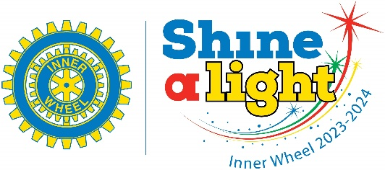

Lidköping Inner Wheel Club
Distrikt 238 Månadsbrev nr 3. oktober 2023
www.innerwheel.se Klubbpresident: Birgitta Muregård
Klubbsekreterare: Ann-Charlotte Wiktorsson

Inbjudan | Onsdag 4 oktober 2023, kl. 19.00  Gästföreläsare kommunpolis Anders Johansson
Plats: | Restaurang Feeling, Skaragatan 7, Lidköping.
Anmälan: | Senast söndagen den 1/10, kl. 17 till klubbmästarna  Ingegerd Wanneros mobil 073-060 39 03 alt mejl i.wanneros@gmail.com  eller Åsa Fouganthine mobil 070-688 02 02 alt mejl asa@marineconcept.se Meddela eventuella allergier.  OBS! vid akut återbud meddela endast klubbmästarna!
Glöm inte att skänka en gåva till våra hjälpprojekt,
Swish 1236782072 eller
Bankgiro 5127–6749 märk med ”Gåva”

Årsmöte och månadsmöte, 6 september, 2023 | Klubbpresident Birgitta Muregård tänder det blå ljuset för IW:s ledord och värdegrund; vänskap, hjälpsamhet och internationell förståelse.  Kvällens möte samlade 29 medlemmar inkl. kvällens gäster Christina Norlander Weldeborn, Margareta Mohmkvist samt föredragshållare Kicki Häggblom och Eva Niklasson båda från STC Lidköping.
Refererat från månadsmötet i september | Kicki Häggblom och Eva Niklasson från gymkedjan STC gav en inspirerande och personlig föreläsning om kost, hälsa och friskvård. Fysisk aktivitet ger många positiva effekter som styrka, kondition och livslust! Kontinuitet är det viktiga! Gör det du tycker om, förbered dig, sätter upp mål och välkomna de små segrarna. Du blir bra på det du tränar!  Alla IW-medlemmar i Lidköping fick ett erbjudande om en gratis prova-på-månad.  Kicki och Eva erbjöd också oss medlemmar ett eget gruppträningspass tillsammans med dem. Vi är välkomna till STC måndag den 9/10 kl 14:00-16:00. Det blir först en liten rundvandring, därefter träning i cirka 40 minuter och det hela avslutas med kaffe och frukt i deras lounge.  Anmälan om deltagande görs till birgitta@muregard.com senast den 4/10.
Övrigt | Klubbpresident Birgitta informerar om distriktsårsmötet i Lundsbrunn den 13-14 oktober. Två delegater från varje klubb är obligatoriska deltagare, för Lidköpings Inner Wheelklubb är det tre obligatoriska deltagare, för att vi är en stor klubb: president, sekreterare och skattmästare. Deltagande från så många som möjligt av övriga klubbmedlemmar är önskvärt då vår klubb står som värd för evenemanget.  Mötet inleds med en trivselkväll på fredagen med bubbel och middag.  Vid nästa månadsmöte blir det inval av nya medlemmar. Inval kommer att vara en gång på hösten och en gång på våren. Två medlemmar har begärt utträde. Om man vill begära utträde ska det göras före första april för att inte klubben ska få betala distriktavgift för medlemmar som har gått ur klubben.  Margareta Mohmkvist berättar om ett vänskapsmöte i Dalarna där världspresidenten Trish Douglas är en av deltagarna.  Klubbpresident Birgitta berättar också om Inner Wheels nya logga för verksamhetsåret 2023-2024, ”Shine a Light”.
Avslutning | Birgitta släcker vänskapens ljus och avslutar med orden:  ”Livet vore ingenting utan vänskap”  ”Motion ger en sund själ i en sund kropp”

